Міністерство освіти і науки України

Національний університет «Львівська політехніка»

Кафедра систем штучного інтелекту

**Звіт**

**Звіт**

**про виконання лабораторних та практичних робіт блоку № 5**

На тему: «Файли. Бінарні Файли. Символи і Рядкові Змінні та Текстові Файли. Стандартна бібліотека та деталі/методи роботи з файлами. Створення й використання бібліотек.»

***з дисципліни:*** «Основи програмування»

до:

ВНС Лабораторної Роботи № 6

ВНС Лабораторної Роботи № 8

ВНС Лабораторної Роботи № 9

Алготестер Лабораторної Роботи №4

Алготестер Лабораторної Роботи №6

Практичних Робіт до блоку №5

**Виконав:**

Студент групи ШІ-13

Басараб Дмитрій Богданович

**Тема роботи:***Файли. Бінарні Файли. Символи і Рядкові Змінні та Текстові Файли. Стандартна бібліотека та деталі/методи роботи з файлами. Створення й використання бібліотек.*

### **Мета роботи:** *Навчитись працювати з Файлами, Бінарними Файлами, використовувати Символи, Рядкові Змінні та Текстові Файли, Стандартну бібліотеку та деталі/методи роботи з файлами. Створення й використання бібліотек.*

### **Теоретичні відомості:**

1. C++ – ютуб, GeekforGeeks, лекції ВНС

### **Виконання роботи:**

1. *Опрацювання завдання та вимог до програм та середовища:*

**Завдання №1 - Class practice work 1**

## **Задача №1 – Запис текстової стрічки у файл із заданим ім’ям**

***Реалізувати функцію створення файла і запису в нього даних:***

enum FileOpResult { Success, Failure, … };

FileOpResult write_to_file(char *name, char *content);

*Умови задачі:*

- створити файл із заданим ім’ям; якщо файл існує – перезаписати його вміст

- написати код стійкий до різних варіантів вхідних параметрів

- name – ім’я, може не включати шлях

- записати у файл вміст стрічки content, прочитати content із стандартного вводу

- повернути статус операції: Success – все пройшло успішно, Failure – файл не вдалося створити, або збій операції відкриття, запису даних, чи закриття файла.

**Завдання №2 - Class practice work 2**

**Задача №2 – Копіювання вмісту файла у інший файл**

***Реалізувати функцію створення файла і запису в нього даних:***

enum FileOpResult { Success, Failure, … };

FileOpResult copy_file(char *file_from, char *file_to);

*Умови задачі:*

- копіювати вміст файла з ім’ям file_from у файл з ім’ям file_to; написати код стійкий до різних варіантів вхідних параметрів, обробити всі можливі варіанти відсутності одного з файлів

- file_from, file_to – можуть бути повним або відносним шляхом

- повернути статус операції: Success – все пройшло успішно, Failure – файл не вдалося створити, або збій операції відкриття, читання чи запису даних, закриття файла.

**Завдання №3 - Algotester lab4v1 stl**

# **Lab 4v1**

***Limits: 1 sec., 256 MiB***

**Вам дано 2 цілих чисел масиви, розміром M i N.**

**Ваше завдання вивести:**

**1. Різницю N-M**

**2. Різницю M-N**

**3. Їх перетин**

**4. Їх обєднання**

**5. Їх симетричну різницю**

# **Input**

**У першому рядку ціле число N - розмір масиву 1**

**У другому рядку N цілих чисел - елементи масиву 1**

**У третьому рядку ціле число M - розмір масиву 2**

**У четвертом рядку M цілих чисел - елементи масиву 2**

# **Output**

**Вивести результат виконання 5 вищезазначених операцій у форматі:**

**У першому рядку ціле число N - розмір множини**

**У наступному рядку N цілих чисел - посортована у порядку зростання множина**

**Завдання №4 - Algotester lab4v1 no stl**

# **Lab 4v1**

***Limits: 1 sec., 256 MiB***

**Вам дано 2 цілих чисел масиви, розміром M i N.**

**Ваше завдання вивести:**

**1. Різницю N-M**

**2. Різницю M-N**

**3. Їх перетин**

**4. Їх обєднання**

**5. Їх симетричну різницю**

# **Input**

**У першому рядку ціле число N - розмір масиву 1**

**У другому рядку N цілих чисел - елементи масиву 1**

**У третьому рядку ціле число M - розмір масиву 2**

**У четвертом рядку M цілих чисел - елементи масиву 2**

# **Output**

**Вивести результат виконання 5 вищезазначених операцій у форматі:**

**У першому рядку ціле число N - розмір множини**

**У наступному рядку N цілих чисел - посортована у порядку зростання множина**

**Завдання №5 - Algotester lab6v1**

# **Lab 6v1**

***Limits: 2 sec., 256 MiB***

**Вам дано N слів та число K.**

**Ваше завдання перечислити букви в словах, які зустрічаються в тексті більше-рівне ніж K разів (саме слово, не буква!).**

**Великі та маленькі букви вважаються однаковими, виводити необхідно малі, посортовані від останньої до першої у алфавіті. Букву потрібно виводити лише один раз.**

**У випадку якщо таких букв немає - вивести "Empty!".**

# **Input**

**Цілі числа N та K - загальна кількість слів та мінімальна кількість слів щоб враховувати букви цього слова в результаті.**

**N стрічок s**

# **Output**

**У першому рядку ціле число M - кількість унікальних букв**

**У другому рядку унікальні букви через пробіли**

**Завдання №6 - VNS lab 6 var 20**

**Задано рядок, що складається із символів. Символи поєднуються в слова.**

**Слова одне від одного відокремлюються одним або декількома пробілами.**

**Наприкінці тексту ставиться крапка. Текст містить не більше 255 символів.**

**Виконати ввід рядка, використовуючи функцію gets(s) і здійснити обробку**

**рядка у відповідності зі своїм варіантом.**

**20. Знайти для рядка довжину найдовшого слова.**

**Завдання №7 - VNS lab 8 var 20**

**Сформувати двійковий файл із елементів, заданої у варіанті структури,**

**роздрукувати його вмістиме, виконати знищення й додавання елементів у**

**відповідності зі своїм варіантом, використовуючи для пошуку елементів що**

**знищуються чи додаються, функцію. Формування, друк, додавання й знищення**

**елементів оформити у вигляді функцій. Передбачити повідомлення про**

**помилки при відкритті файлу й виконанні операцій вводу/виводу.**

**20. Структура "Держава":**

**- назва;**

**- державна мова;**

**- грошова одиниця;**

**- курс валюти відносно $.**

**Знищити елемент із зазначеною назвою, додати 2 елементи в кінець файлу.**

**Завдання №8 - VNS lab 9 var 20**

**Створити текстовий файл F1 не менше, ніж з 10 рядків і записати в нього**

**інформацію**

**Виконати завдання.**

**20.**

**1) Скопіювати з файлу F1 у файл F2 всі рядки, у яких є однакові слова.**

**2) Визначити кількість голосних букв в останньому рядку файлу F2.**

1. *Дизайн та планована оцінка часу виконання завдань:*

**Завдання №1 - Class practice work 1**

Час виконання розрахував 3 год

**Завдання №2 - Class practice work 2**

Час виконання розрахував 2 год

**Завдання №3 - Algotester lab4v1 stl**

Час виконання розрахував 1 год

**Завдання №4 - Algotester lab4v1 no stl**

Час виконання розрахував 1 год

**Завдання №5 - Algotester lab6v1**

Час виконання розрахував 2 год

**Завдання №6 - VNS lab 6 var 20**

Час виконання розрахував 1 год

**Завдання №7 - VNS lab 8 var 20**

Час виконання розрахував 2 год

**Завдання №8 - VNS lab 9 var 20**

Час виконання розрахував 3 год

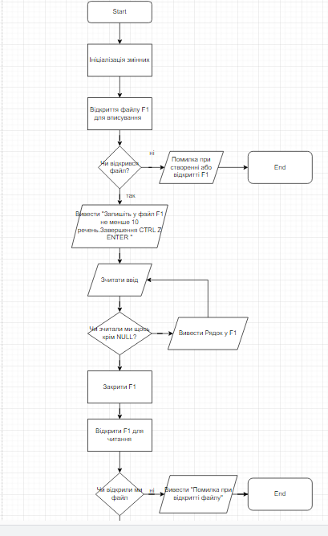

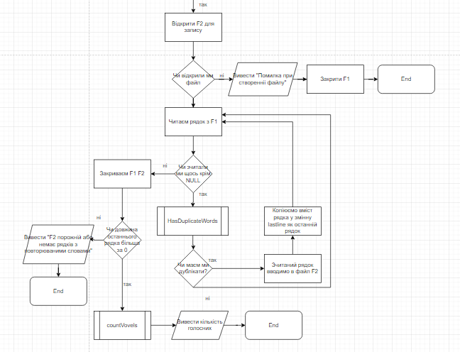

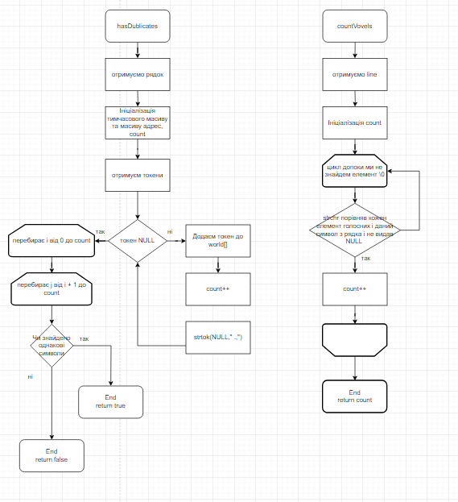

1. *Конфігурація середовища до виконання завдань:*

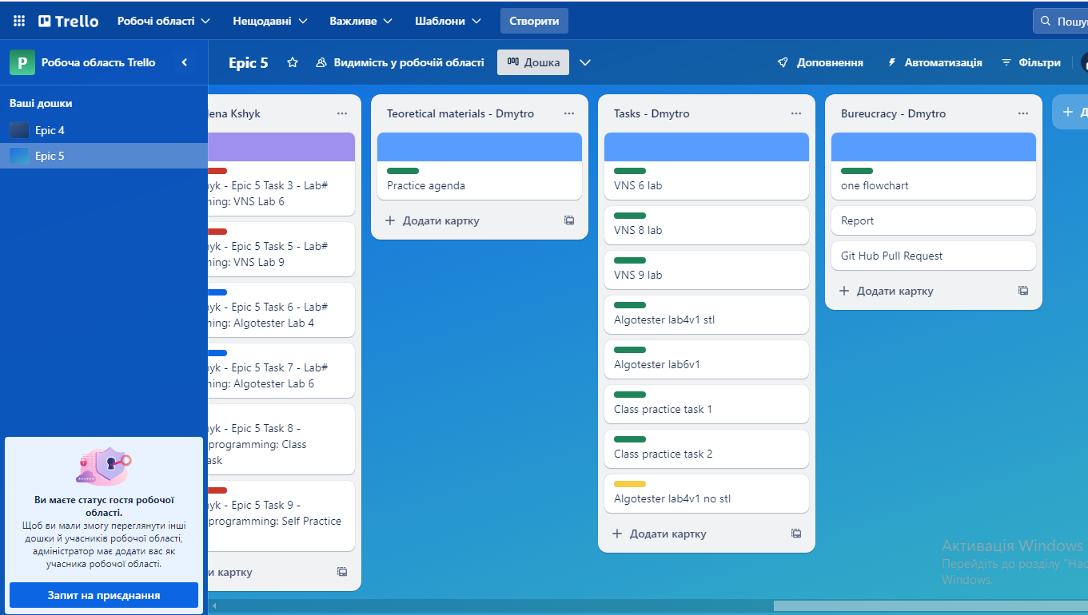

*Trello*

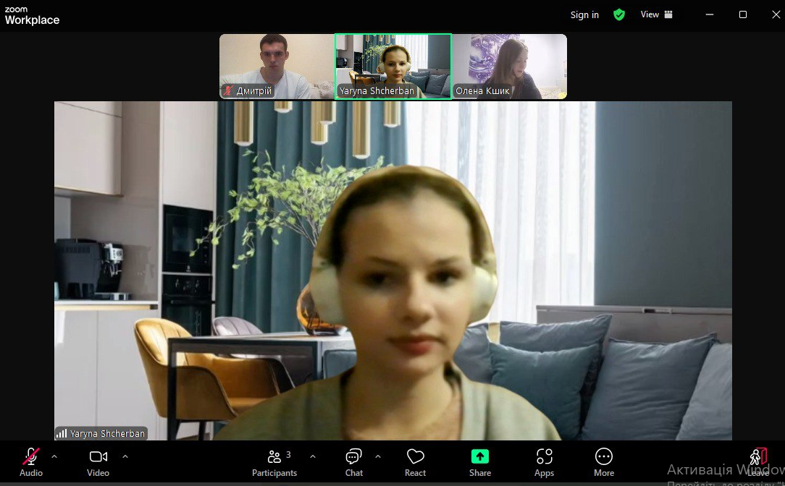

*Робота з командою*

1. *Код програм з посиланням на зовнішні ресурси:*

**Завдання №1 - Class practice work 1**

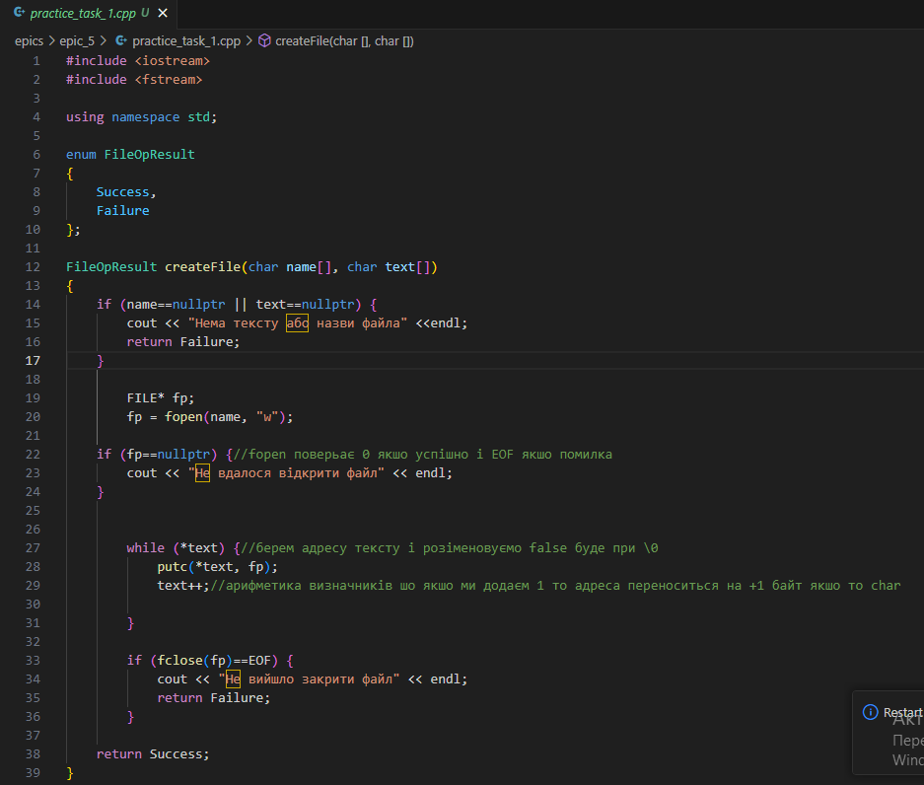

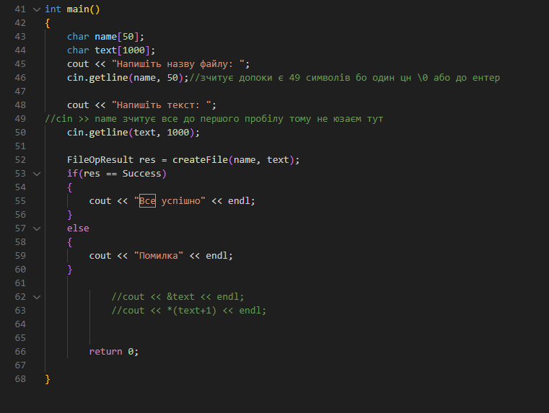

**Завдання №2 - Class practice work 2**

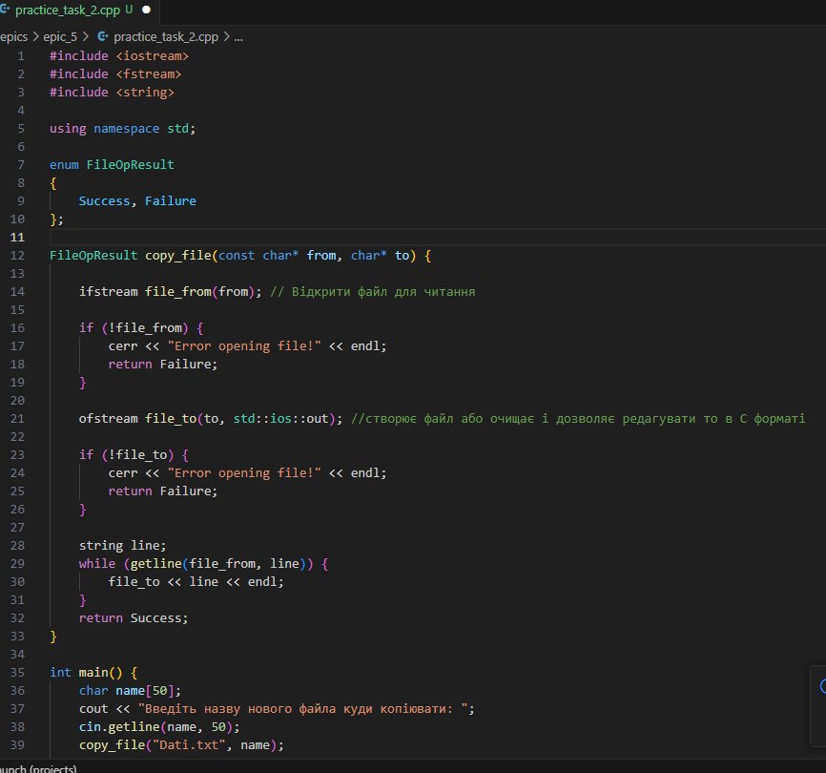

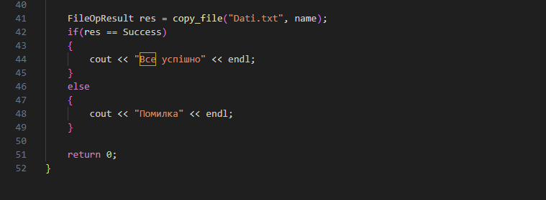

**Завдання №3 - Algotester lab4v1 stl**

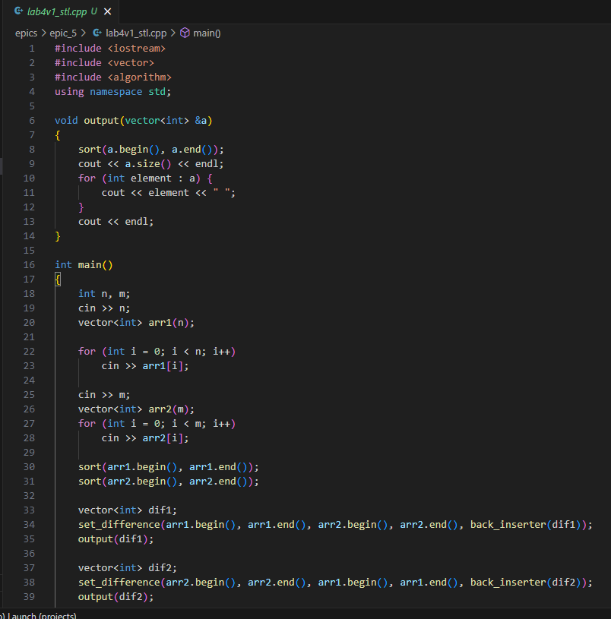

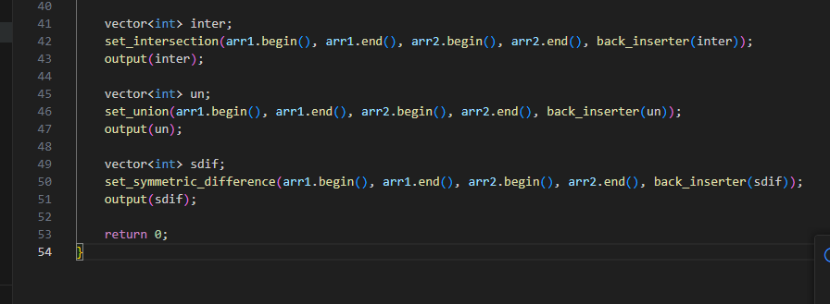

**Завдання №4 - Algotester lab4v1 no stl**

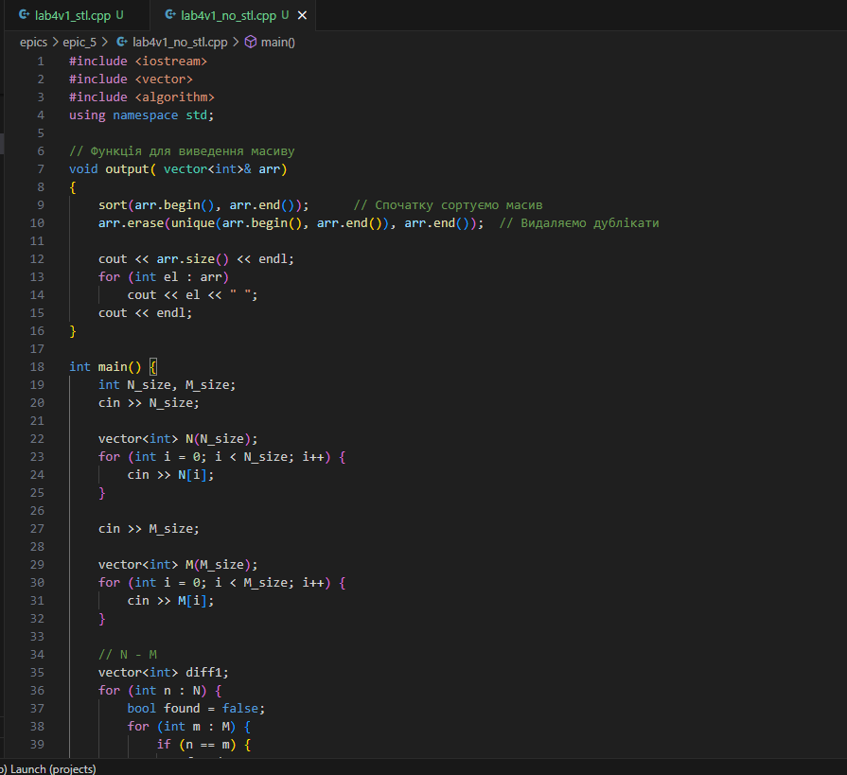

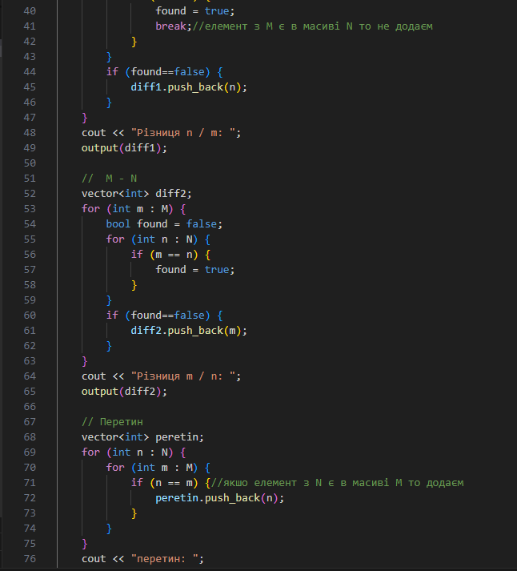

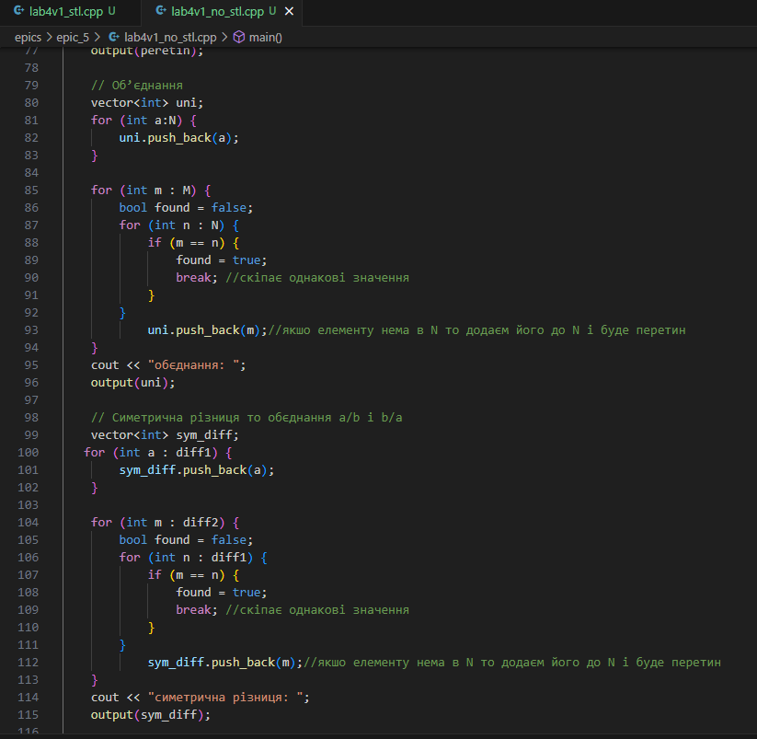

**Завдання №5 - Algotester lab6v1**

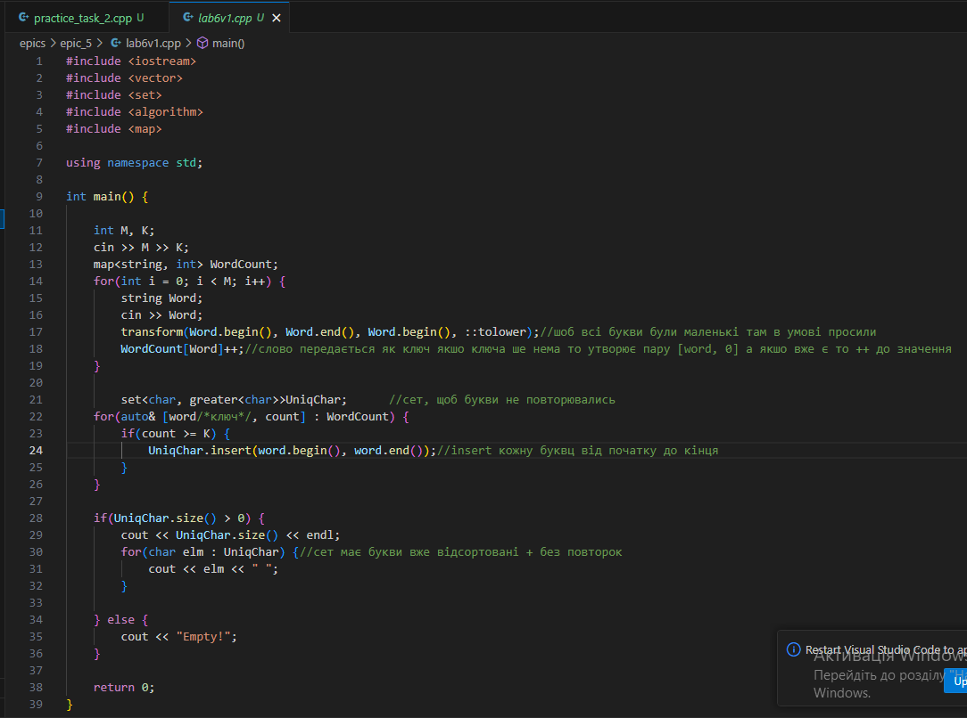

**Завдання №6 - VNS lab 6 var 20**

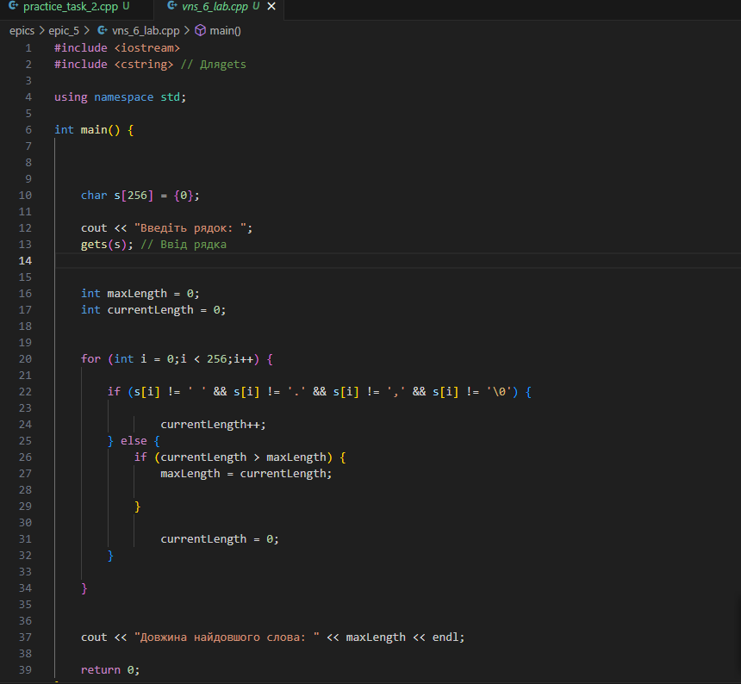

**Завдання №7 - VNS lab 8 var 20**

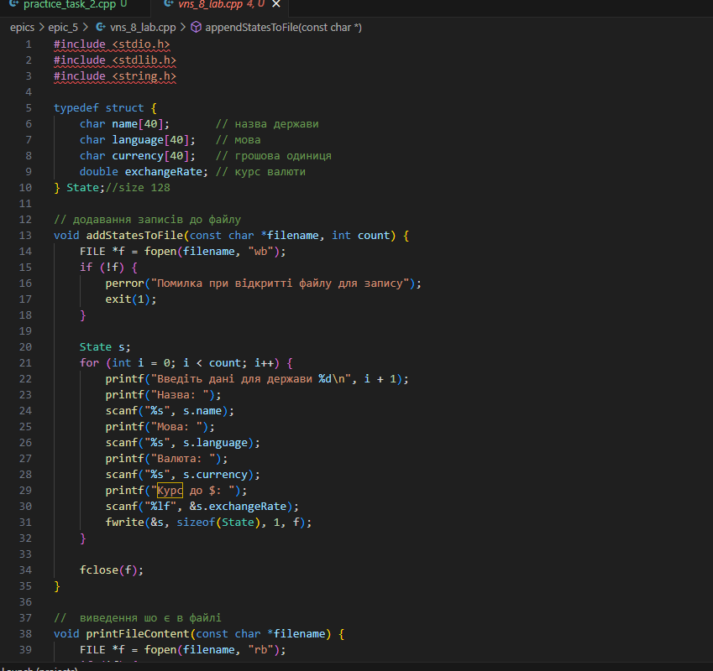

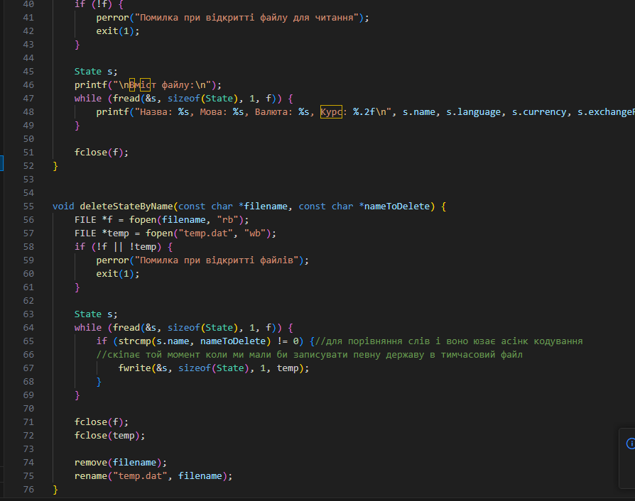

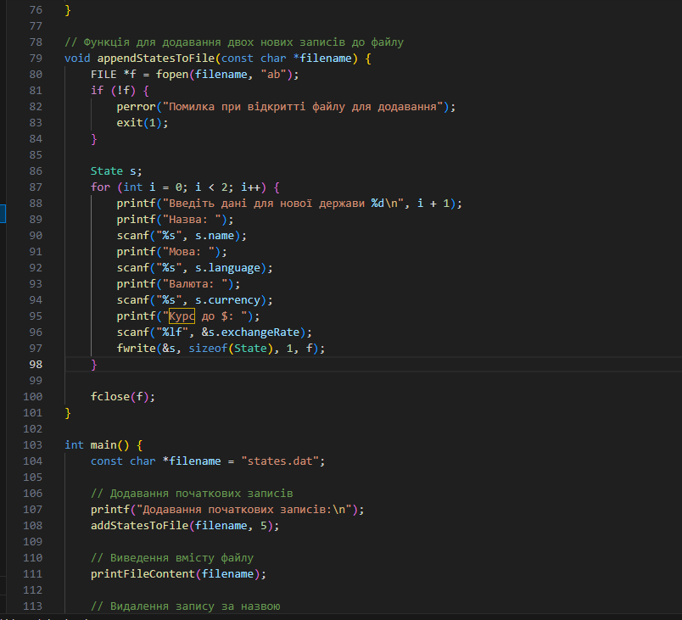

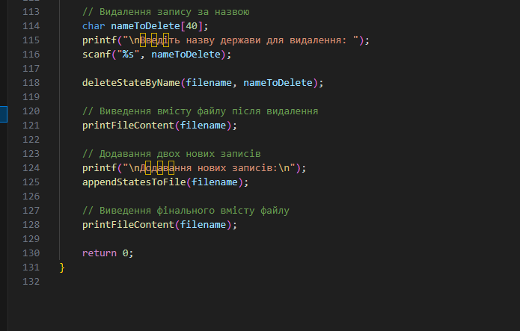

**Завдання №8 - VNS lab 9 var 20**

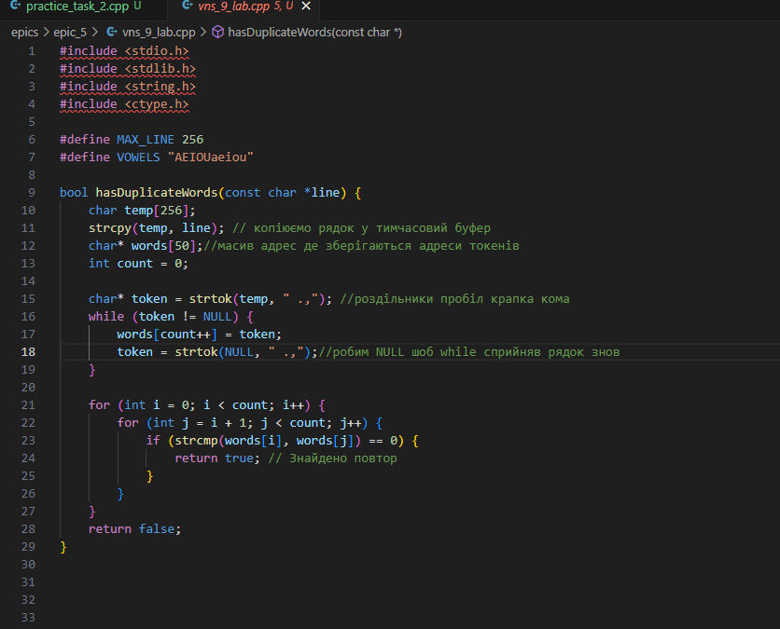

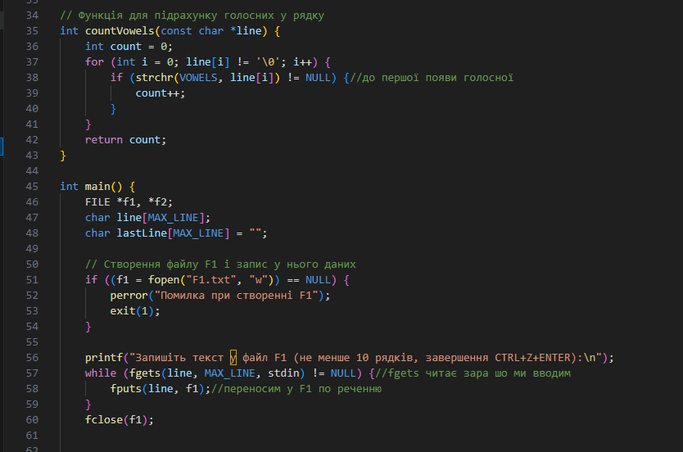

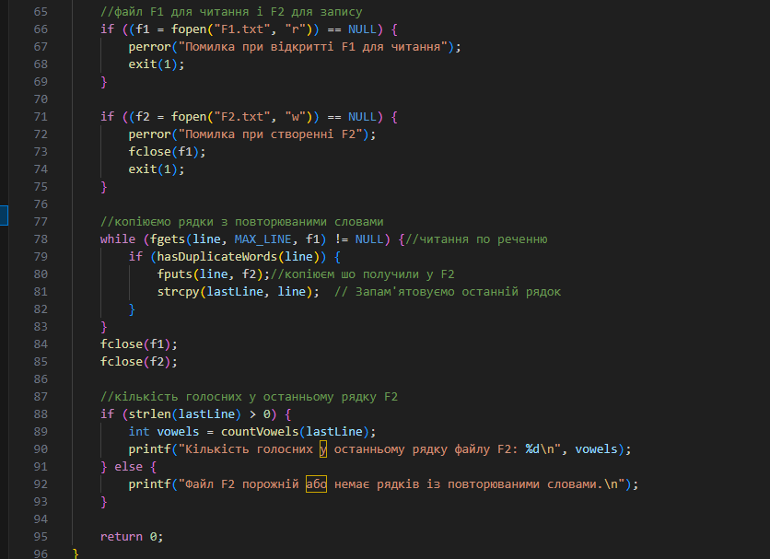

1. *Результати виконання завдань, тестування та фактично затрачений час:*

**Завдання №1 - Class practice work 1**

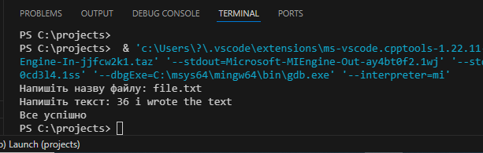

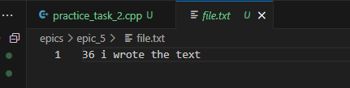

Фактичний час виконання завдання 5 год

**Завдання №2 - Class practice work 2**

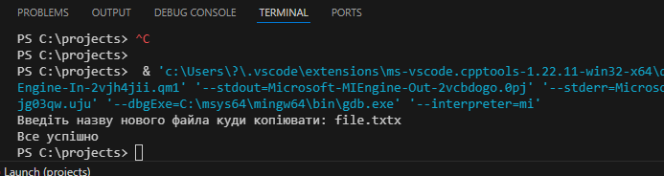

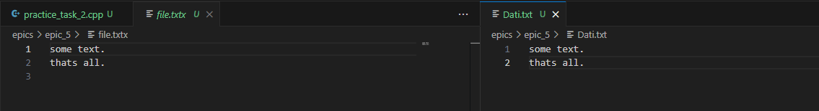

Фактичний час виконання завдання 2 год

**Завдання №3 - Algotester lab4v1 stl**

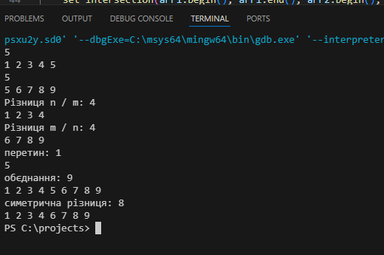



Фактичний час виконання завдання 1 год

**Завдання №4 - Algotester lab4v1 no stl**

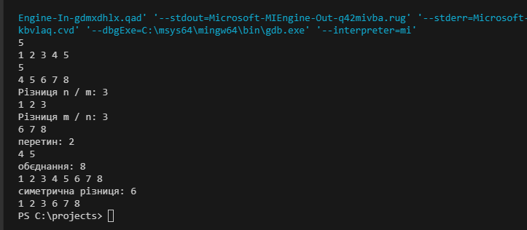

Фактичний час виконання завдання 1 год

**Завдання №5 - Algotester lab6v1**

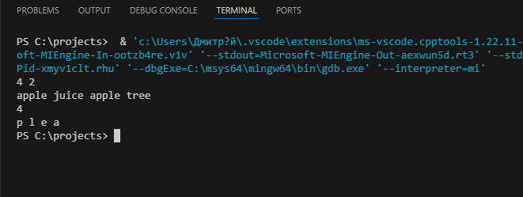

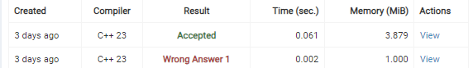

Фактичний час виконання завдання 3 год

**Завдання №6 - VNS lab 6 var 20**

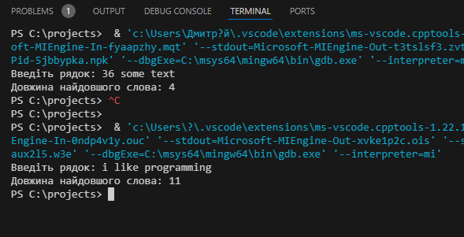

Фактичний час виконання завдання 3 год

**Завдання №7 - VNS lab 8 var 20**

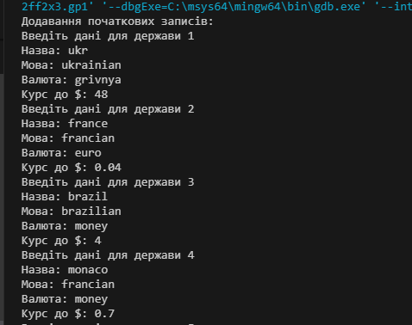

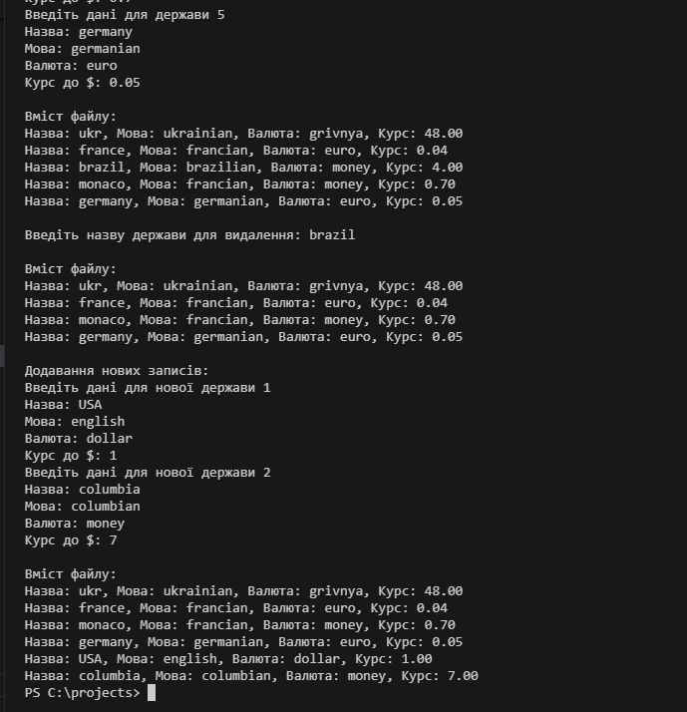



Фактичний час виконання завдання 4 год

**Завдання №8 - VNS lab 9 var 20**

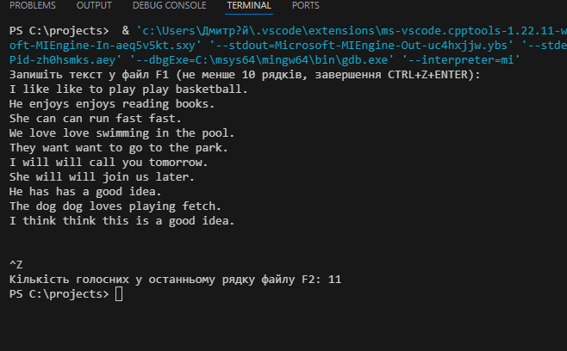

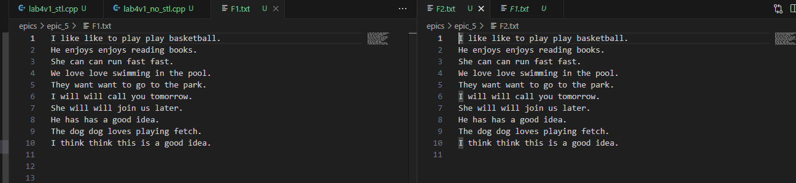

Фактичний час виконання завдання 4 год

### **Висновки:**

*На цій лабораторній роботі я навчився працювати з Файлами, Бінарними Файлами, використовувати Символи, Рядкові Змінні та Текстові Файли, Стандартну бібліотеку та деталі/методи роботи з файлами. Створення й використання бібліотек.*